«ТИКО» – это Трансформируемый Игровой Конструктор для Обучения. Он представляет собой набор ярких плоскостных фигур из пластмассы, которые шарнирно соединяются между собой. В результате для ребенка становится наглядным процесс перехода из плоскости в пространство, от развертки – к объемной фигуре и обратно. Внутри больших фигур конструктора есть отверстия, которые при сборе игровых форм выступают в роли «окошка», «двери», «глазка». Сконструировать можно бесконечное множество игровых фигур: от дорожки и забора до мебели, коттеджа, ракеты, корабля, осьминога, снеговика и т. д.
В игре с конструктором «ТИКО», ребенок выучивает не только названия и облик плоскостных фигур (треугольники равносторонние, равнобедренные и прямоугольные, квадраты, прямоугольники, ромбы, параллелограммы, трапеции, пятиугольники, шестиугольники и восьмиугольники, малышу открывается мир призм, пирамид, звезд Кеплера).
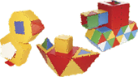
Для ребенка важно, чтобы результаты его творческой деятельности можно было наглядно продемонстрировать: это повышает самооценку и положительно влияет на мотивацию к деятельности, к познанию. Конструктор «ТИКО» создает для этого самые благоприятные возможности. Уже через 2 – 3 месяца обучения дети создают конструкции на различную тематику, которые можно объединить в эффектную масштабную экспозицию. Используя конструктор «ТИКО» в собственной деятельности, дети успешно овладевают основными приемами умственной деятельности, ориентируются на плоскости и в пространстве, общаются, работают в группе, в коллективе, конструируют поделки как плоскостные, так и объемные, увлекаются самостоятельным техническим творчеством.
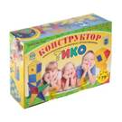

Магформерс — это развивающий магнитный конструктор нового поколения! Он состоит из деталей простых геометрических форм: треугольников, квадратов, ромбов и многих других, которые легко соединяются между собой силой магнитного притяжения. Магниты находятся внутри очень прочного многослойного пластикового корпуса, поэтому они ни при каких обстоятельствах не могут выпасть. Зато магниты свободно вращаются внутри, всегда поворачиваясь, друг к другу нужным полюсом. Таким образом, все детали Магформерс всегда притягиваются! Результат — любые фантазии Вашего ребенка с легкостью воплощаются в жизнь с помощью конструктора.
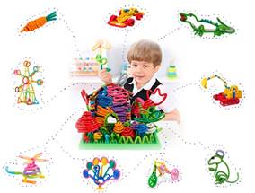
Магформерс- великолепный магнитный конструктор для развития интеллекта. Он стимулирует левое и правое полушария головного мозга, обеспечивая сбалансированное развитие мозговой деятельности: дети применяют обе руки для игры с фигурами Магформерс. Конструктор возбуждает в детях любопытство и дает им ощущение достигнутого успеха, удовлетворения от игры. Магформерс поможет детям создать бесчисленные модели. Он поощряет способности детей к воплощению новых конструкций и идей. Магформерс помогает детям строить базовые фигуры и многогранники. В процессе игры с конструктором ребенок приобретает познания в математике. Магформерс помогает детям строить фигуры, зародившиеся в их воображении, и отображать бескрайний мир своей фантазии. С конструктором Магформерс кроху можно научить очень многому. Прежде всего, самостоятельности и сосредоточенности. Увлеченно работая над запланированным объектом, он и сам не заметит, как вовлечется в процесс. Также ребенок будет вынужден проявить фантазию и креатив. Это очень просто, если в руках появляются детали, что так и просятся «соединиться».
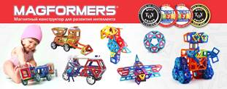

Если Вам нужна стоящая и полезная игрушка для ребенка, обратите внимание на конструктор Giromag «Магия гибких палочек». Он развивает творческие навыки, воображение, логику, моторику и пространственное 3D мышление. Конструктор Giromag «Магия гибких палочек» — уникальный!
GIROMAG - это инновация в мире конструкторов. В нём нет стандартных геометрических фигур, его детали это «палочки», которые можно сгибать-разгибать и закручивать в разные формы. Это открывает огромные просторы для творчества и развития детей. Никаких границ.
Что касается безопасности данного конструктора, его детали покрыты нетоксичным резиновым покрытием, мягким и приятным на ощупь. Однако из-за присутствия мелких деталей, производитель рекомендует данный конструктор для детей от 3-х лет.

О КОНСТРУКТОРАХ НОВОГО ПОКОЛЕНИЯ

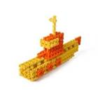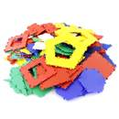
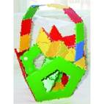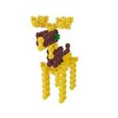


Благодаря оригинальной технологии пространственного соединения элементов, возможности конкретного набора не ограничиваются несколькими рекомендованными моделями. Усвоив принципы сборки, фантазируя, ребенок может модернизировать предлагаемые схемы и собирать свои собственные оригинальные конструкции. Эта особенность присуща всем наборам ФАНКЛАСТИК. Для того, чтобы ребенок вначале знакомства с конструктором мог выбрать то, что его интересует больше всего – животных, здания, роботов, оружие или военную технику, наборы объединены в тематические серии.
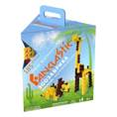
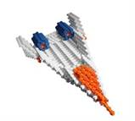
ФАНКЛАСТИК предоставляет ребёнку возможность собирать именно то, что ему хочется, а родителям – не покупать целые наборы, а просто докупать недостающие элементы, выбрать которые помогает оригинальный онлайн конфигуратор. Вы экономите средства, не ограничивая при этом потребностей ребёнка!

НЕ ПРОСТО ПОДАРОК, А НАБОР ДЛЯ РАЗВИТИЯ ТВОРЧЕСТВА!

Почему же моделирование из конструктора «Фанкластика» может быть интересно взрослым и детям?
➢ Трехмерные соединения позволяют надстраивать конструкцию в любой плоскости — сверху, снизу, боком. Более того, разная степень сложности соединений даёт вам возможность сооружать прочные и крупные конструкции. С помощью российского конструктора «Фанкластик» можно воссоздать любые памятники архитектуры, средства передвижения, геометрические объекты и даже картины великих художников! Конечно, при желании вы сделаете это из другого конструктора, но вряд ли у вас получится сконструировать настолько прочную модель.
➢ Конструирование из «Фанкластик» — это хобби для детей и взрослых. Все наборы совместимы между собой, в каждом из них лежат одинаковые, универсальные детали. Единственное различие — цветовая гамма и количество деталей, которые в умелых руках превратятся во что угодно.
➢ Сборка конструкций из «Фанкластик» требует определенной сноровки и знаний. А как известно, высочайший градус интереса у взрослых проявляется там, где «сложно, но выполнимо». Как только вы возьмете в руки детали, остановить творческий порыв будет невозможно. Конструктор понравится даже тем, кто всегда был далек от этой темы. Собирайте друзей, играйте и осваивайте новые вершины вместе. Сборка моделей из «Фанкластик» станет достойным хобби для взрослых в компании.
➢ Играя в «Фанкластик», фанаты Lego не останутся в долгу. Специальные переходники позволят вам сконструировать модель, обладающую достоинствами обоих наборов — прочностью, мобильностью и детализацией.
➢ Помните фотографии с впечатляющими моделями, созданными поклонниками Lego? Вы можете сделать такие же из российского конструктора, только быстрее. Детали «Фанкластик» больше по размеру, и на создание конструкции у вас уйдет меньше времени. А время - ценный ресурс.

